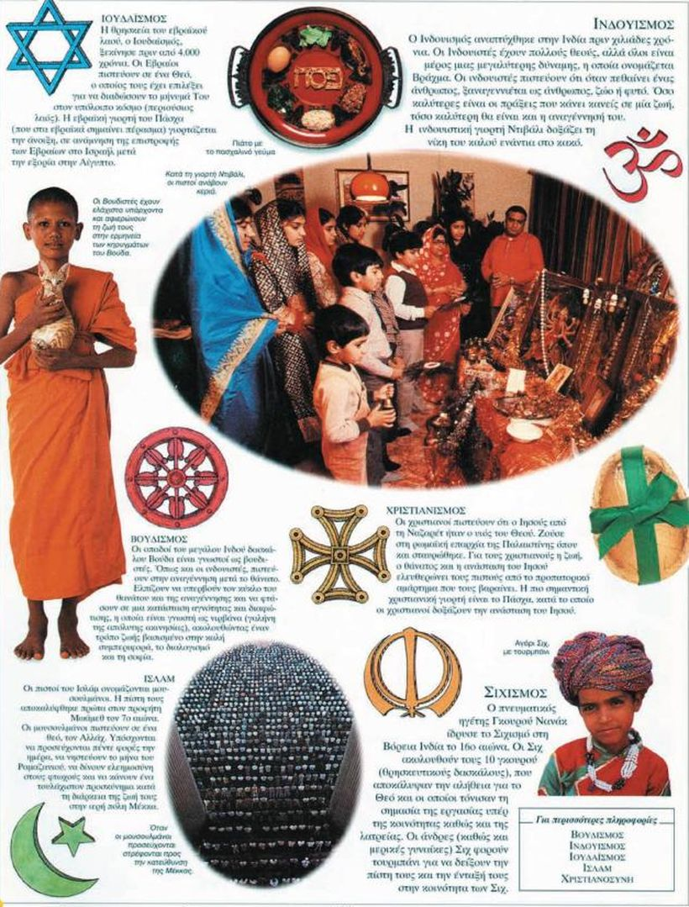

- Στην παραπάνω εικόνα διαβάζουμε για μερικές από τις θρησκείες του κόσμου. Στην εφημερίδα του σχολείου σας γίνεται ένα αφιέρωμα με τίτλο «Θρησκείες στον κόσμο».
- Εργαστείτε ομαδικά, με την κάθε ομάδα να συγκεντρώνει στοιχεία για διαφορετική θρησκεία και να τα παρουσιάζει στην τάξη.
- Κάντε μια περίληψη των πληροφοριών που βρήκατε, αποθηκεύοντας παράλληλα και εικόνες που σχετίζονται με τη θρησκεία που επιλέξατε.
Mην ξεχάσετε να πείτε:
→ Πότε αναπτύχθηκε η θρησκεία
→ Πως ονομάζονται οι πιστοί της
→ Σε ποια θεϊκή δύναμη πιστεύουν
→ Τι πρέπει να κάνουν κατά τη διάρκεια της ζωής τους
→ Ποια είναι η πιο σημαντική γιορτή τους

